Mjedisi i programimit në C-FREE / DEVC++
Përmbajtja
1- Skedarët 1
a. Skedarët e ekzekutueshëm 1
b. Skedarët e bibliotekave të gjuhës C 1
c. Biblotekat standarte të gjuhës C 2
d. Biblioteka matematikore 2
e. Skedarët e nevojshëm në momentin e ekzekutimit 2
f. Skedarët e përfshirjes 2
2- Përdorimi i ambientit të programit C-FREE 5 3
a. Hapja e një dritare të re 3
b. Shkrimi i një programi 3
c. Ruajtja e programit 3
d. Krijimi i skedarit.exe 4
• Kompilimi 4
• Linkimi 5
• Ekzekutimi 5

Skedarët

Skedarët e ekzekutueshëm
Skedarët e ekzekutueshëm të programit janë vendosur në nëndirektorinë C-FREE 5. Skedari më i rëndësishëm është skedari CPPIDE.exe, ekzekutimi i të cilit afishon në ekran nje dritare, në te cilën bëhet shkrimi i programit. Në këtë direktori ndodhen dhe shumë skedarë të tjerë të ekzekutueshëm, tek të cilët nuk do të ndalemi, sepse çdo gjë do ta realizojmë në ambientin e programit C-FREE 5.

Skedarët e bibliotekave të gjuhës C
Gjatë procesit të linkimit të programit lidhen ndërmjet tyre shumë skedarë, të cilët përmbajnë instruksione nga më të ndryshmet. Këta skedarë janë skedarët e bibliotekave standarte të gjuhës C, të objekteve të ekzekutimit dhe të bibliotekës matematikore. Të gjithë këta skedarë janë të grupuar ne nëndirektorinë \\C-Free 5\mingw\include.

Biblotekat standarte të gjuhës C
Këta skedarë janë grupe rutinash të komplikuara, që kryejnë funksione të ndryshme. P.sh.: nëse një programues përdor funksionin printf() për të afishuar një mesazh në ekran, atëherë në program duhet përfshirë dhe skedari i bibliotekës në të cilën ndodhet kodi që bën të mundur këtë veprim. Një skedar i tillë ka një karakteristikë të veçantë: programit i bashkëngjitet vetëm ajo pjesë e skedarit që është e domosdoshme dhe jo i gjithë skedari. Nëse një gjë e tillë nuk do të ishte e mundur, atëherë madhësia e programeve do të rritej artificialisht. Gjuha C është vërtetë e pasur si për nga numri i këtyre bibliotekave ashtu dhe nga llojshmëria. Shumë procese që në gjuhë të tjera janë pjesë përbërëse e gjuhës p.sh.: funksionet e leximit dhe të afishimit, në gjuhën C trajtohen nga funksionet e këtyre bibliotekave. Siç e theksuam më sipër, kemi nga një skedar të tillë për secilin model të memories. Disa nga këta skedarë janë cs.lib, cc. lib, cl.lib, cm.lib dhe ch.lib. Ku cs.lib përdoret për modelet Small dhe Tiny, cc.lib për modelin compact e kështu me radhë.

Biblioteka matematikore
Nëse do të përdornim numra me presje dhjetore në programin tuaj, do te keni nevojë për një tjetër bibliotekë dhe pikërisht për atë matematikore. Çdo model i memories do të ketë skedarin e saj në këtë library: maths.lib, mathc.lib, etj.

Skedarët e nevojshëm në momentin e ekzekutimit
Krahas skedarëve të bibliotekave, me të cilat sapo u njohëm, çdo program gjatë linkimit duhet lidhur me disa skedarë të tjerë objekt, që janë të nevojshëm në momentin e ekzekutimit të programit. Edhe në këtë rast, këta skedarë emrat e të cilëve janë cos.obj, coc.obj, etj, varen nga modeli i memories. Këto skedarë përmbajnë funksione që kryejnë veprime të ndryshme pas ekzekutimit të programit, si p.sh. interpretimin e argumenteve të një programi etj.

Skedarët e përfshirjes
Nëndirektoria INCLUDE përmban skedarët “e përfshirjes” ose ndryshe skedarët header. Këta janë skedarë të zakonshëm tekst, që duhet të përfshihen në program, para se ai të kompilohet. Çdo skedar i tillë ka prapa-shtesën .h. Në rast se ju ndërtoni vetë një funksion, të cilin e përdorni më pas në shumë programe të tjera, nuk është nevoja që ta shkruani atë në të gjitha programet, por mjafton të ndërtoni një skedar të tillë që të përmbajë këtë funksion dhe më pas ta përfshini atë në program me ndihmën e instruksioneve që ju vë në dispozicion gjuha C.
Përse gjuha C përdor një numër kaq të madh skedarësh? -Ndarja e aspekteve të ndryshme të një gjuhe në skedarë të veçantë, i jep asaj më shumë fleksibilitet. Në këtë mënyrë, vendosja e të gjithë funksioneve të leximit dhe të afishimit në skedarë të veçantë, lehtëson punën e gjuhës në kompjuterë të tipave të ndryshme, sepse në fund të fundit, ai që duhet të modifikohet në këtë rast, nëse dicka nuk shkon mirë, është vetëm skedari që mban këto funksione, gjuha në vetvete ngelet po ajo.

Përdorimi i mjedisit të programimit në C-FREE ose DEVC++
Në këtë pjesë do të shohim se si mund të shkruajmë, kompilojmë, linkojmë dhe ekzekutojmë një program në C-FREE 5.

Hapja e një dritare të re
Për të shkruar një program, fillimisht në C-FREE 5 duhet hapur një dritare e re me ndihmën e komandës New të menusë File. Në ekran afishohet dritarja e paraqitur në figurën 1 më poshtë, ku në qendër të saj në pjesën e afishimit të emrit të programit paraqitet untitled1.cpp, që është emër i skedarit i vënë nga vetë sistemi. Ky emër do të mbetet i tillë deri në momentin kur ju ta ruani, dhe do t’i vendosni një tjetër emër.
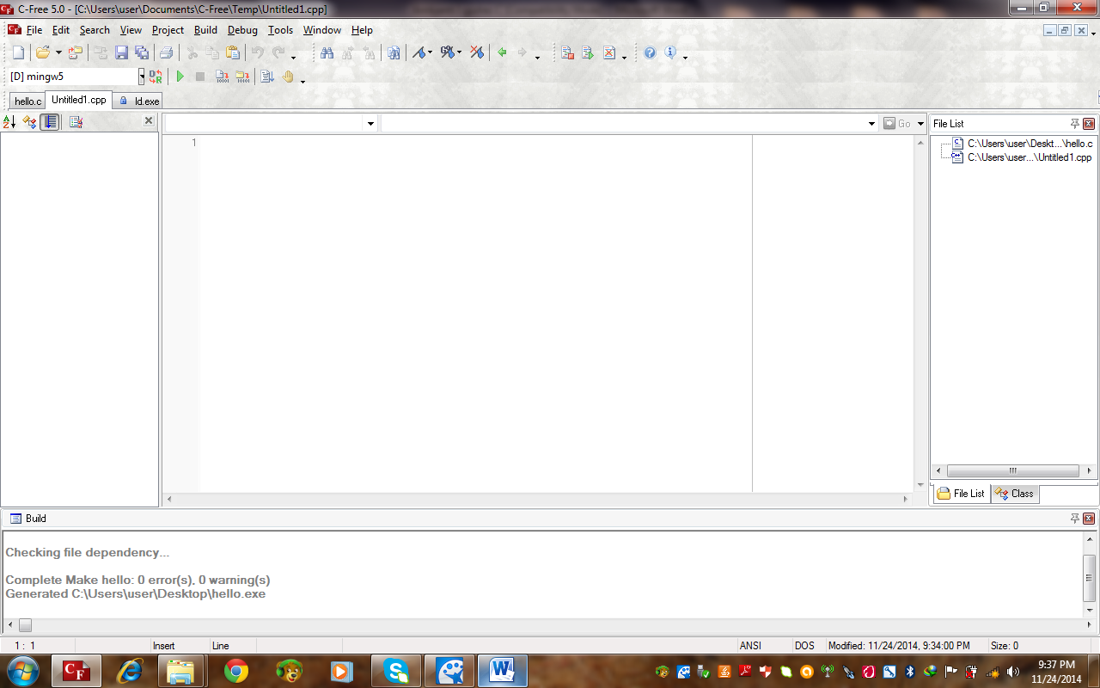
Figure 1 Hapja e nje skedari te ri

Shkrimi i një programi
Në momentin kur dritarja e mësipërme është aktive, pra kur kursori pulson mbi të, jemi gati të shkruajmë programin tonë. Shkrimi bëhet njëlloj si në çdo dritare tjetër: për të kaluar në rresht të ri përdorim tastën [Enter], për të fshirë një karakter përdorim një nga tastat [Delete] apo [Backspace] në varësi të pozicionit të kursorit. Me ndihmën e kombinimit të tasteve [Ctrl]+[Y] mund të fshijmë të gjithë rreshtin, etj.

Ruajtja e programit
Pas shkrimit të programit, duhet ta ruani atë në disk. Për këtë qëllim, ju ndihmon komanda Save e menu-së File, ose tasta [F2]. Në këtë moment në ekran afishohet dritarja e Save As…paraqitur në figurën 2 më poshtë, në të cilën duhet të përcaktojmë edhe direktorinë ku do të ruhet skedari si dhe emrin e tij. Ruajtja e një skedari është e domosdoshme të bëhet para kompilimit dhe linkimit të tij dhe shkruhet me sintaksën: emri-programit.c, p.sh.: për të ruajtur programin tuaj të parë shkruani program1.c dhe klikoni mbi komandën Save.
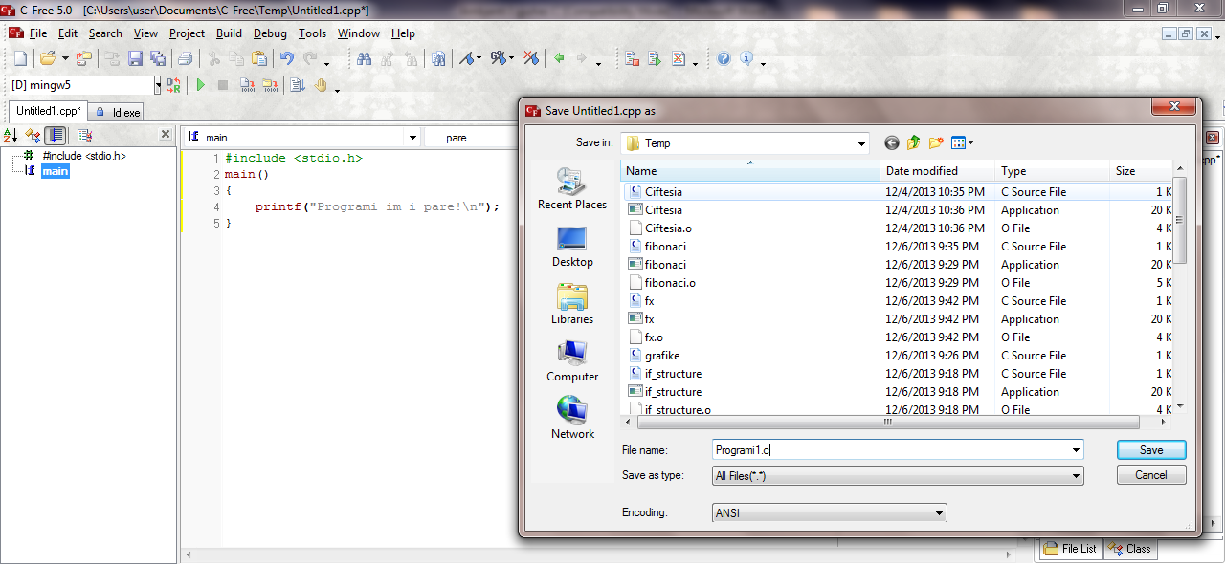
Figurë 2 Ruajtja e një skedari

Krijimi i skedarit.exe
Pas shkrimit të programit burim, duhet që ai të kthehet në program të ekzekutueshëm, pra duhet të krijohet skedari .exe. Për këtë qëllim duhet të kalojmë fazat: kompilimi, linkimi dhe ekzekutimi i programit.
Përkufizim: Editori i gjuhës C shërben për të krijuar skedarin burim .c, i cili më pas kompilohet dhe krijohet skedari .obj, i cili së fundmi pas linkimit krijon programin e ekzekutueshëm.exe.

Kompilimi
Megjithëse programi që ju shkruani është i kuptueshëm për çdo njeri që njeh gjuhën C, ai është i pakuptueshëm për mikroprocesorin e kompjuterit tuaj. Që ai të njihet nga mikroprocesori, duhet të përkthehet paraprakisht në gjuhën e vetme që ai njeh, pra në gjuhën e makinës. Pra krahas versionit të programit që ju shtypni dhe që quhet program burim, duhet të ekzistojë dhe versioni i këtij programi në gjuhën e makinës, që quhet ndryshe skedar objekt apo binar. Këtë përkthim e bën pikërisht kompilatori i gjuhës. Gjatë këtij procesi, krijohet skedari objekt, me emër të njëjtë me emrin e programit dhe prapashtesë .obj.
Në C-FREE 5 skedarët burim nëse nuk jua përcaktoni ju vetë prapashtesën .c, marrim automatikisht prapashtesën .cpp(c++). Gjatë procesit të kompilimit, në qendër të ekranit afishohet dritarja Compiling (figura 3 dhe 4), e cila përmban informacione të ndryshme mbi skedarin që po kompilohet, si: emrin e tij, numrin e rreshtave të kompiluara, numrin e paralajmërimeve dhe gabimeve si dhe sasinë e kujtesës / memories së lirë. Nëse programi është shkruar saktë dhe pa gabime, kjo dritare lajmëron përfundimin me sukses të kompilimit, në të kundërt afishohet dritarja Message, e cila përmban listën e gabimeve në rreshtat ku ato janë ndeshur dhe shpjegimin e secilit prej tyre. Kompilimi bëhet në menynë Build\Compile-Programi1.c ose shtypim tastën [F11]:
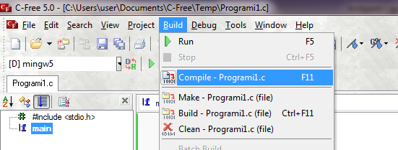
Figurë 3 Menu-ja Build – Compile
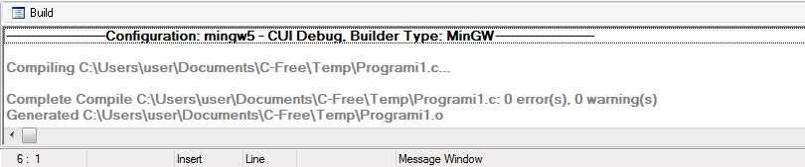
Figurë 4 Kompilimi i një programi – dritarja e mesazheve

Linkimi
Procesi i krijimit të skedarit të ekzekutueshëm do të ishte jo shumë i komplikuar sikur kompilimi të ishte hapi i fundit, por nuk është e thënë që historia të mbarojë me kaq. Për të arritur në fund duhet të kryejmë dhe një proces tjetër, atë të linkimit, i cili është i domosdoshëm për disa arsye. E para, programi gati gjithmonë ka nevojë të kombinohet me rutina të bibliotekave .lib që përmenden më sipër. Sic e theksuam, ato përmbajnë funksione nga më të ndryshmet, ndërmjet të cilave dhe ato që lidhen me leximin dhe afishimin e të dhënave. E dyta, mund të ndodhë që programi të jetë shumë i madh dhe për këtë arsye mund të jetë ndarë në disa pjesë. Linkimi shërben pikërisht për lidhjen e të gjitha skedarëve së bashku dhe krijon skedarin e ekzekutueshëm .exe. Linkimi i një programi bëhet në menynë Build\Make- Programi1.c, si në figurën 5:
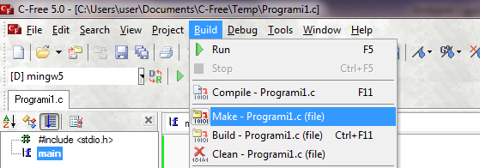
Figurë 5 Linkimi i një programi

Ekzekutimi
Nëse procesi i kompilimit dhe i linkimit përfundon me sukses, jeni gati për të bërë ekzekutimin e programit. Këtë mund ta bëjmë në menynë Build\Make- Programi1.c ose shtypim tastat [CTRL]+[F11]. Nëse zgjedhim në menunë Build\Run ose shtypim tastën [F5] ne bëjmë ekzekutimin e programit dhe afishimin e rezultatit në ekran.

Laborator 1 – Programe të thjështë në C - 6 ushtrime
Programet e mëposhtme do të shkruhen në editorin e gjuhës C, do të ruhen në një direktori (folder ne Desktop), të kompilohen, të linkohen dhe të ekzekutohen sipas komandave të dhëna në mjedisin e gjuhës C.
- Shkruani një program në gjuhën C, i cili afishon në ekran një mesazh përshëndetje.
#include <stdio.h>
main ()
{
printf("Pershendetje!\n");
}
- Shkruani një program në C, që llogarit e afishon në ekran vëllimin e një kubi kur brinja ka vlerën 5.
#include <stdio.h>
int main()
{
int brinje, vellimi;
brinje=5;
vellimi = brinje * brinje * brinje;
printf("\nVellimi i kubit = %d\n", vellimi);
}

3. Shkruani një program në C, i cili afishon në ekran katrorin e një numri të plotë psh:Nr=20.
#include <stdio.h>
main()
{
int Nr, katrori;
Nr=20;
katrori = Nr * Nr ;
printf("\n Katrori i numrit = %d\n", katrori);
}

4. Shkruani një program në C që llogarit dhe afishon perimetrin dhe sipërfaqen e një katrori kur brinja ka vlerën
#include <stdio.h>
int main()
{
int brinje, siperfaqe, perimetri;
brinje=5;
siperfaqe = brinje * brinje;
perimetri= 4 * brinje;
printf("\n Siperfaqja e katrorit= %d", siperfaqe);
printf("\n Perimetri i katrorit= %d", perimetri);
}

5. Shkruani një program në C, që llogarit dhe afishon perimetrin dhe sipërfaqen e një drejtkëndëshi kur brinjët kanë vlerat 5 dhe 10.

#include <stdio.h>
main()
{
int a, b, siperfaqe, perimetri;
a=5;
b=10;
siperfaqe = a*b;
perimetri= 2*a+ 2*b;
printf("\n Siperfaqja e drejtkendeshit = %d", siperfaqe);
printf("\n Perimetri i drejtkendeshit = %d\n", perimetri);
}
6. Shkruani një program në C, që llogarit e afishon perimetrin e një trekëndëshi barabrinjës, kur brinja ka vlerën
#include <stdio.h>
int main()
{
int b, perimetri;
b=8;
perimetri= 3*b;
printf("\n Perimetri i trekendeshit = %d", perimetri);
}

*******************************************************************************

7. Shënoni në fletoren e laboratorit:
- Emrin e folderit/direktorisë që hapet për të ruajtur programet.
- Rezultatet nga ekzekutimi i programeve të mësipërme.
- Çfarë komande përdoret:
Për të ruajtur progamin?
Çfarë prapashtese i vutë emrit në momentin e ruajtjes?
Për ta redaktuar / kompiluar çfarë komande përdoret?
Po për ta ekzekutuar çfarë komande përdoret?
Çfarë taste përdoret për të afishuar rezultatet në ekran?

